Муниципальное автономное образовательное учреждение
«Средняя образовательная школа №5» г.Томска

Итоговая комплексная работа
по русскому языку

подготовила
учитель начальных классов
Конюкова Агнесса Николаевна

Томск - 2013
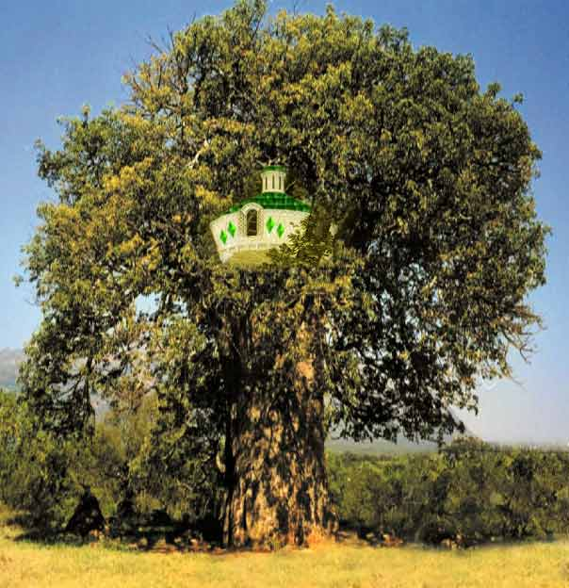
Однажды я шла по летнему лесу и увидела дворец в восемь этажей. Это был старый дуб. Все жили в одном подъезде, в нем восемь квартир, одна выше другого. И из каждой квартиры доносились звуки.
Из первого этажа торчал скворец. Во рту у него торчала солома. Скворец выкладывал Гнездо.
На втором этаже днём высыпалась сова. Было только слышно, как она сопела.
В третьем этаже поселился чёрный дятел. А в четвёртом жил дятел пёстрый. Они синхронно стучали по дереву в поиске насекомых.
Так же два этажа занимали две белки-сестрички, которые то и дела прыгали с ветки на ветку.
На шестом этаже жил бурундук самый первый житель этого дворца.
А на самом верху жила дружная пчелиная семья.
И все жители этого дворца дружили и помогали друг другу.

ОСНОВНАЯ ЧАСТЬ
Постарайся выполнить все задания этой части. Выполняй их по порядку.

Задание 1. Начни читать текст. По сигналу учителя поставь палочку после того слова, до которого дочитал. Дочитай текст до конца.

Задание 2. Сколько в этом тексте абзацев? Запиши цифрой.
Ответ: ______

Задание 3. Как бы ты озаглавил этот текст?
Ответ: ___________________________________________ .

Задание 4. Посчитай, сколько птиц живет на дереве? Запиши словом.
Ответ: _________

Задание 5. Какие этажи занимали белки? Запиши цифрами.
Ответ: ____ и ____

Задание 6.
Задача: Дятел пестрый нашёл за день 5 насекомых, а чёрный дятел нашел в 2 раза больше. Сколько за день нашли насекомых оба дятла?
Ответ: ________________.

Задание 7. Найди в первом абзаце слово, где гласная «Е» имеет два звука. Выпиши это слово.
Ответ: ________________.
Задание 8. Сколько в сказке квартир живых существ, которые умеют летать? Запиши ответ числом.
Ответ: ___
Задание 9 . Кого не хватает на картинках?
Ответ ______________.

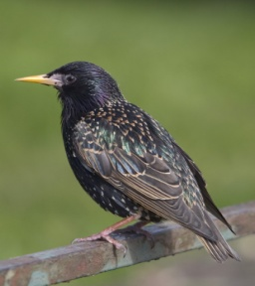
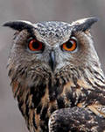
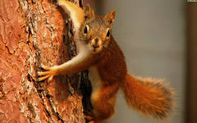
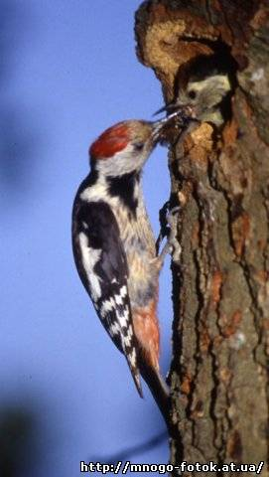
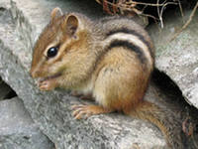
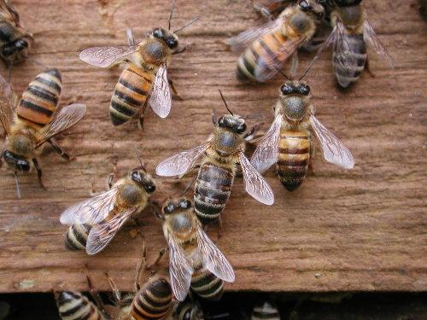

Задание 10. Спиши второй абзац текста и найди там ошибку, если надо, исправь.
________________________________________________________________________________________________________________________________________________________________________________________________________________________________________________________________________

Дополнительная часть

Задание 11. Попробуй написать значение слова «синхронно».
Ответ: Это значит ______________________________________.

Задание 12.
1) Обозначь части речи в предложении:
Скворец выкладывал гнездо.
Слово |  | Часть речи
Скворец | – | ______________________
выкладывал | – | ______________________
гнездо | – | ______________________
2) Подчеркни в словах этого предложения буквы проверяемых безударных гласных.
3) Запиши количество звуков и количество букв в слове:
____ звуков
____ букв
скворец

Список используемой литературы
- Бунеева Р.Н. Бунеевой Е.В., Прониной О.В. Дидактический материал (упражнения) к учебнику «Русский язык» для 2-го класса /Под науч.ред.Е.В. Бунеевой.-Изд.2-е, испр.-М.:Баласс; Школьный дом,2010.
- Бунеев Р.Н., Бунеева Е.В., Пронина О.В. «Русский язык», 2 класс, образовательная система «ШКОЛА 2100», изд. «Баласс», М., 2003 г.

